|  |  |
| --- | --- |
| Gerb-BMSTU_01 | **Министерство науки и высшего образования Российской Федерации**  **Федеральное государственное автономное образовательное учреждение**  **высшего образования**  **«Московский государственный технический университет**  **имени Н.Э. Баумана**  **(национальный исследовательский университет)»**  **(МГТУ им. Н.Э. Баумана)** |

ФАКУЛЬТЕТ Робототехники и комплексной автоматизации (РК) .

КАФЕДРА Системы автоматизированного проектирования (РК-6) .

**ОТЧЕТ О ВЫПОЛНЕНИИ ДОМАШНЕГО ЗАДАНИЯ № 2.2**

по дисциплине: «АМИМСУ»

Студент Николайчук Дмитрий Сергеевич

Группа РК6-84Б

Тип задания Домашнее задание

Вариант 108

Студент **\_\_\_\_\_\_\_\_\_\_\_\_\_\_\_\_\_ Николайчук Д.С.**

*подпись, дата фамилия, и.о.*

Преподаватель **\_\_\_\_\_\_\_\_\_\_\_\_\_\_\_\_\_ Рабкин Д.Л.**

*подпись, дата фамилия, и.о.*

Оценка \_\_\_\_\_\_\_\_\_\_\_\_\_\_\_\_\_\_\_\_\_\_\_\_\_\_\_\_\_\_\_\_\_\_

*Москва, 2025 г.*

# Задание

Рассматривается система, аналогичная задаче №1, но в которой возможна организация ремонта ранее вышедших из строя устройств. Одновременно может ремонтироваться только одно устройство. Если подлежат ремонту устройства разных типов, приоритет отдаётся тем, которых сломалось больше, а если их сломалось одинаковое число – тому типу, интенсивность поломок которого выше. Интенсивность ремонта устройств обоих типов одинакова и равна λ S = (N A + N B – (G mod 2)) \* (G + (N mod 4)).

Требуется:

1. нарисовать граф состояний системы;+

2. составить матрицу интенсивностей переходов;+

3. записать алгебраические уравнения Колмогорова для установившегося режима работы;+

4. рассчитать предельные вероятности состояний системы;+

5. рассчитать математические ожидания прикладных характеристик системы:+

● вероятности отказа системы;+

● числа готовых к эксплуатации устройств каждого типа;+

● коэффициента загрузки ремонтной службы.+

6. записать дифференциальные уравнения Колмогорова;+

7. методами численного интегрирования решить полученную систему

дифференциальных уравнений, исходя из того, что в начальный момент времени все устройства исправны, а время моделирования выбирается вдвое больше теоретической оценки времени переходного процесса (т.е. того времени, которое необходимо, чтобы эвклидова норма вектора невязки с ранее рассчитанным предельным вектором составляла не более 1% эвклидовой нормы последнего);+

8. построить графики вероятностей нахождения системы в каждом из возможных состояний с течением времени;+

9. провести имитационное моделирование системы в терминах непрерывных марковских цепей 1 раз, время моделирования определяется расчётом в п.7;+

10. провести имитационное моделирование системы в терминах дискретно-событийного моделирования (с независимым планированием времени наступления событий для каждого устройства в отдельности) 1 раз, время моделирования определяется расчётом в п.7.+

# Решение

Вычислим состояние параметров:

λA = 4 + 2 = 6

λB = 4 + 2 = 6

NA = 2 + 0 = 2

NB = 1 + 0 = 1

RA = 1 + 0 = 1

RB = 2 – 0 = 2

λS = (2 + 1 – (4 mod 2)) \* (4 + (152 mod 4)) = (3-0)\*(4+0) = 12

Из описания и вычисленных параметров можно изобразить схему системы:

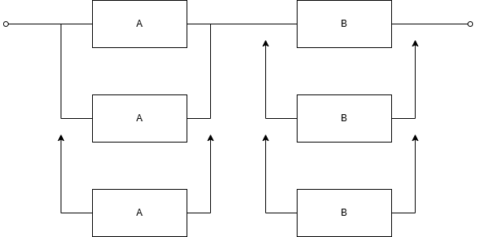

# Нарисовать граф состояния системы

Так как у устройств типа В есть только резервы и для работы нужен всегда хотя бы один, будем считать нумерацию вершин на графе следующей: i,j,k; где i – число еще не отказавших устройств типа В, j – число работающих в данный момент устройств типа А, k – число оставшихся резервных устройств типа А.

Так как в устройстве сказано, что в нормальном состоянии одновременно включены сразу NA устройств типа A, то считаем, что, пока есть резервы, мы поддерживаем NA одновременно работающих в данный момент устройств типа А.

Из задания, восстанавливаться может только одно устройство одного типа. Так как интенсивности отказа одинакова у двух устройств, если число сломавшихся одинаково, то будет восстанавливаться устройство А.

Из этого получаем следующий граф:

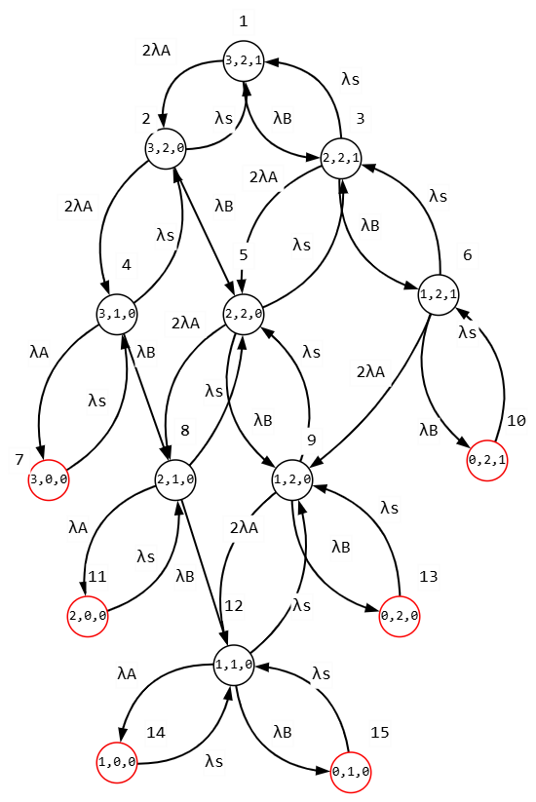

Рисунок 1. Граф состояния системы

# Составить матрицу интенсивностей переходов

Для ее составления увидим, что вершины графа пронумерованы сверху вниз слева направо. Матрица интенсивности будет иметь вид:

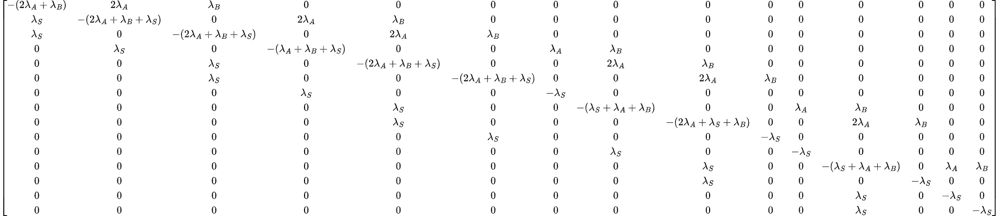

# Записать алгебраические уравнения Колмогорова для установившегося режима

Уравнение Колмогорова для установившегося режима выглядит следующим образом:

|  |  |
| --- | --- |
|  | (1) |

где QT – матрица интенсивности переходов, - предельное распределение вероятностей, которое требуется найти.

Так как линейно зависима, то для решения данной системы требуется преобразовать матрицу . Сделаем это следующим образом: вычеркнем самую нагруженную строчку из матрицы и запишем вместо нее строку, заполненную единицами, а в итоговом векторе в соответствующем месте ставим 1. Таким образом любые методы решения СЛАУ дадут корректный результат.

# Рассчитать предельные вероятности состояний системы

Произведя расчеты согласно методу:

П0=0.07167, П1=0.03909, П2=0.06841, П3=0.02606, П4=0.1181, П5=0.0171, П6=0.01303, П7=0.08741, П8=0.1199, П9=0.008551, П10=0.04371, П11=0.1636, П12=0.05993, П13=0.08178, П14=0.08178.

# Рассчитать математические ожидания прикладных характеристик системы

**Вероятность отказа системы**:

Система откажет, если попадет в состояния 7,10,11,13,14,15. Значит, требуется просуммировать вероятности данных состояний в одни отрезки времени. Предельное значение: 0.288441635022366.

**Готовых к эксплуатации устройств каждого типа**:

В разных рабочих состояния мы имеем разное число рабочих устройств каждого типа, поэтому требуется: определить состояния, число рабочих устройств в которых будет одинаково; сложить вероятности безотказной работы данных состояниях в данный момент времени; умножить на число готовых к эксплуатации устройств в этих состояниях; повторить для каждого возможного состояния (кроме состояний отказа) и сложить результаты. Таким образом мы получим мат ожидание готовых к эксплуатации устройств каждого типа в данный момент времени.

Для устройств типа А предельное значение: 1.303593094014843.

Для устройств типа Б предельное значение: 1.2603779169940927

**Коэффициента загрузки ремонтной службы**:

Ремонтная служба начинает работать тогда, когда отказало хотя бы одно устройство. Следовательно, требуется сложить вероятности состояний, где не работает хотя бы одно устройство, то есть исключить первое состояние из общей суммы. Получим следующее: 0.9281382891647537

# Записать дифференциальные уравнения Колмогорова

Общий матричный вид дифференциального уравнения Колмогорова:

где – вектор-столбец, состоящий из вероятностей попадания в конкретное состояние, - транспонированная матрица интенсивностей переходов между состояниями (которую мы получили в предыдущем пункте). В форме системы уравнений с текущими данными получим следующую систему уравнений:

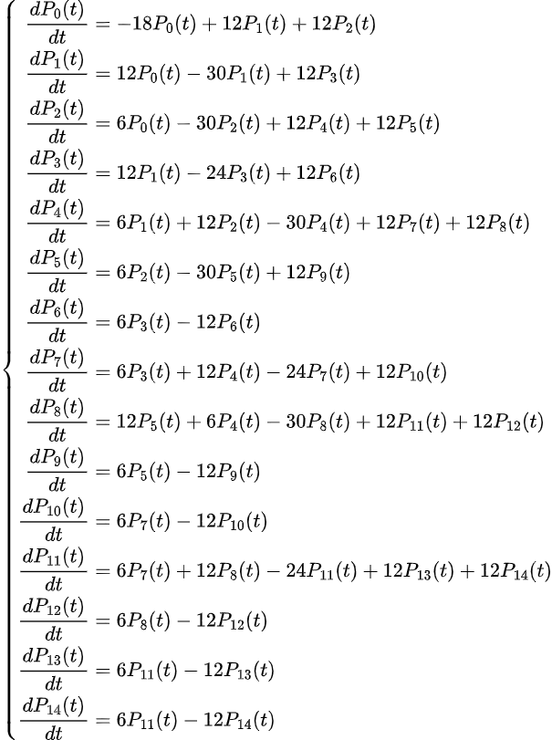

# Решение полученной системы дифференциальных уравнений методами численного интегрирования

Теперь мы решаем определенные интегралы, верхнее время которых требуется определить.

Из условия верхнее время интегрирования должно быть вдвое больше теоретической оценки времени переходного процесса, т.е. того времени, которое необходимо, чтобы евклидова норма вектора невязки с ранее рассчитанным предельным вектором составляла не более 1% евклидовой нормы предельного вектора.

Евклидова норма рассчитывается по формуле:

Нам требуется: Рассчитать евклидову норму предельного вектора; после интегрирования до определенного времени вычислить разность полученного вектора и предельного вектора; найти его евклидову норму; посмотреть отношение вычисленной евклидовой нормы и евклидовой нормы предельного вектора; если значение больше 0,01, то увеличиваем время интегрирования на определенный шаг и повторяем, пока не дойдем до значений, удовлетворяющим условию. После того, как мы дошли до этих значений, мы увеличиваем верхнее время интегрирования в 2 раза и повторяем интегрирование.

Евклидова норма предельного вектора: 0.30681381536325103;

Временной шаг: 0.01

Итоговое время, при котором удовлетворяется условие: 1.520

П0=0.07168, П1=0.03909, П2=0.06839, П3=0.02607, П4=0.1181, П5=0.01711, П6=0.01303, П7=0.0874, П8=0.1198, П9=0.008551, П10=0.04371, П11=0.1636, П12=0.05992, П13=0.08177, П14=0.08177

# Построение графиков вероятностей нахождения системы в каждом из возможных состояний с течением времени

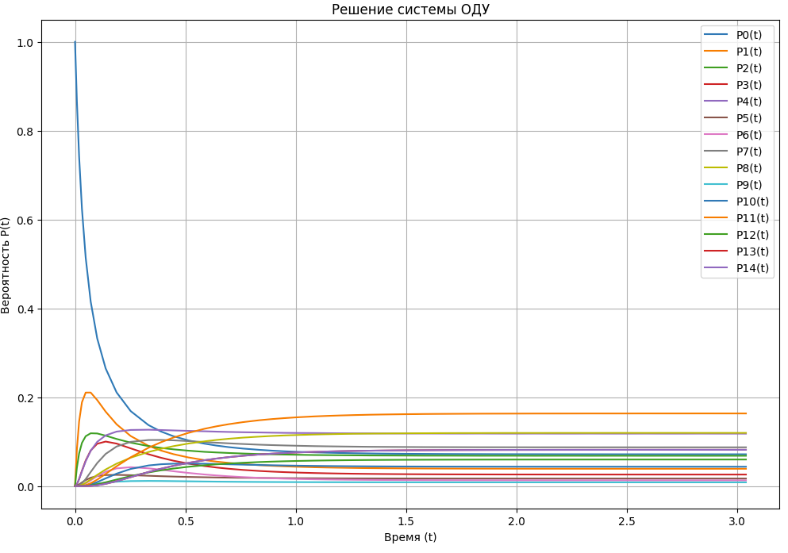

*Рис.2. График вероятностей нахождения системы в каждом из возможных состояний с течением времени.*

# Провести имитационное моделирование системы в терминах непрерывных марковских цепей 1 раз

В модели рассчитываем, сколько времени будем оставаться в данном состоянии. Время будет рассчитываться по формуле:

Далее будем рассчитывать, куда будет идти переход по формуле: .

Время моделирования фиксировано, поэтому моделирование будет происходить до тех пор, пока время не будет равно удвоенному времени, рассчитанному в П.7.(3,04 с.). Получаем следующий график переходных процессов, где линиями, параллельными оси ОХ изображены состояния отказа, а синий график – текущее состояние системы.

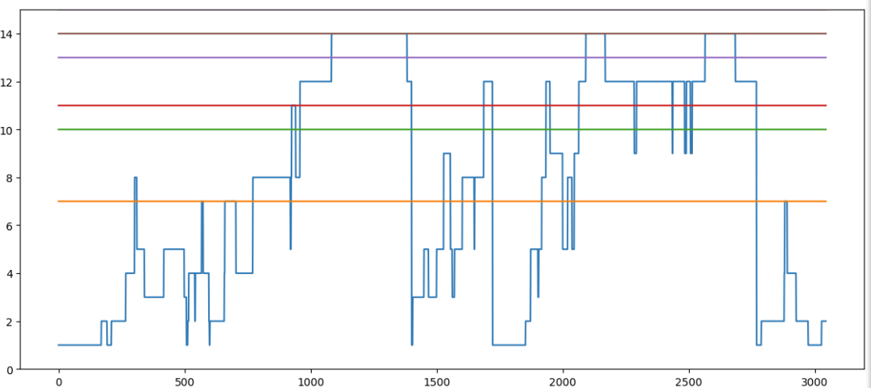

# Расчет провести имитационное моделирование системы в терминах дискретно-событийного моделирования:

Дискретно-событийное моделирование подразумевает моделирование системы как последовательности событий, которые происходят в определенные моменты времени. Состояние системы изменяется только в моменты наступления событий.

Для каждого устройства генерируем случайное время отказа на основе следующей формулы:

При этом *rand* генерируем случайным образом.

Добавляем их в список событий. Далее при наступлении самого раннего события мы меняем состояние устройства.

Отдельно рассчитываем время восстановления для сломанных устройств: восстанавливаем только одно устройство параллельно. Если система отказала – смотрим, какое устройство восстанавливается в данный момент. Если это устройство, которое необходимо – время событий перерасчитывается так, чтобы это событие было следующим, а остальные события приостанавливаются до этого момента. Если это иное устройство – добавляется новое событие восстановление нужного, ставится в начало списка, остальные события приостанавливаются до этого момента.

Данные действия будут продолжаться, пока не истечет время моделирования(3,04с).

Получим следующий график переходов:

